

高爾夫》高寶璟領先LPGA三大獎，金世煐扮演超級菜鳥
羅開Golf 頻道 – 2015年5月7日 上午10:04
【羅開新聞中心Minsey Weng綜合報導】隨著朴仁妃（Inbee Park）贏得三年來第二座Volunteers of America North Texas Shootout Presented by JTBC（北德州高球賽），2015年的LPGA賽季剛好走完三分之一行程。第二年正式參加職業巡迴賽的韓裔紐西蘭選手高寶璟（Lydia Ko），不愧是當今世界球后，目前在Race to the CME Globe（全球追逐戰）積分榜、獎金榜和年度最佳球員之爭均處於領先地位。
剛過十八歲生日沒多久的高寶璟，開季就製造贏得Coates Golf Championship presented by R+L Carriers（柯茨錦標賽）的機會，可惜最後遭到逆轉，不過並列第二仍足以讓她成為史上最年輕的世界球后。
這位超級Young Gun接著回到南半球連贏ISPS Handa Women's Australian Open（澳洲女子公開賽）和ISPS Handa NZ Women’s Open（紐西蘭女子公開賽），並成功衛冕Swinging Skirts LPGA classics presented by CTBC（裙襬搖搖LPGA菁英賽），已經連續十四週穩居世界第一寶座。
在LPGA的官方數據，高寶璟另有一個第二和一個第三，統計前九場比賽進帳915,051美元，保有領先朴仁妃104,790美元的優勢。另外在全球追逐戰的衛冕之路也以2,035分獨領風騷，年度最佳球員則累積一百零二分，同樣居於首位。
「韓流」無疑是前十一場比賽的重要因子，共拿下七勝，其中二十二歲的超級菜鳥金世煐（Sei-Young Kim），分別贏得Pure Silk Bahamas LPGA Classic（巴哈馬菁英賽）和LOTTE Championship Presented by by Hershey（樂天錦標賽），後者還是逆轉擊敗朴仁妃，美中不足是搞丟ANA Inspiration（全日空錦標賽），否則在各大獎項的領先選手就不是高寶璟了。
靠著另外四場比賽打進十，金世煐在年度最佳球員累積八十七分，而獎金榜747,252美元，全球追逐戰1,579分，全都暫居第三。至於一生只有一次機會的年度最佳球員，則以六百四十分領先季前最被看好的同胞選手金孝周（Hyo Joo Kim）。
美國選手Stacy Lewis（史戴希•路易絲）果然是穩定性的代表性人物，雖然一勝未得，但三個第二和一個第三，也讓她得以在各項數據名列前茅，其中平均用桿以69.444領先群芳。至於世界排名第二的朴仁妃，則是另一位單季贏得兩勝的選手，目前在四大獎項均排名第二。
四位台灣選手以曾雅妮最佳，開季初在Honda LPGA Thailand（泰國女子賽）並列第二，以142,014美元名列獎金榜三十四位。再來是六十七名的徐薇淩，累積獎金60,613美元，而龔怡萍以33,481美元名列八十九，李旻的26,816美元位居九十四。

相關新聞圖片
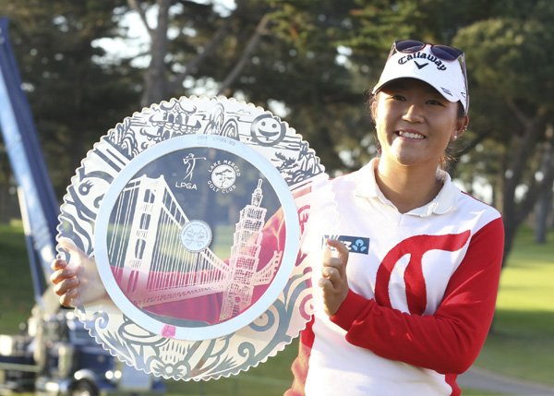( 圖 / 羅開Golf 頻道 )

